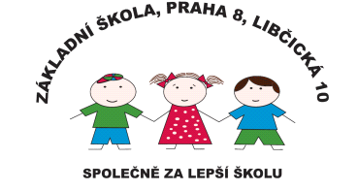 Základní škola, Praha 8, Libčická 10

se sídlem Libčická 10/658, Praha 8 – Čimice, IČO: 60461811

Tel.: 233551798, e-mail: [reditelka@zslibcicka.cz](mailto:reditelka@zslibcicka.cz)

**Dýňování s rodiči**

**Ve čtvrtek 31.10. 2024** pořádá školní družina **dýňování s rodiči**. **Začínáme v 15:30 hod**. ve školní družině a **končíme v 17:30 hod**. **S sebou si přinesete :** dýni, nůž, lžíci na dlabání, škrabku na brambory, tvořivého ducha a dobrou náladu ☺.

Těší se na Vás vychovatelky ŠD ☺. **Přihlášky vraťte do 24.10. 2024.** Děkujeme.

________________________________________________________________

**PŘIHLÁŠKA – DÝŇOVÁNÍ**

Jméno a příjmení:_________________________________________________

**Mám zájem: ANO NE**

Podpis rodičů:_____________________________________________________

 Základní škola, Praha 8, Libčická 10

se sídlem Libčická 10/658, Praha 8 – Čimice, IČO: 60461811

Tel.: 233551798, e-mail: [reditelka@zslibcicka.cz](mailto:reditelka@zslibcicka.cz)

**Dýňování s rodiči**

**Ve čtvrtek 31.10. 2024** pořádá školní družina **dýňování s rodiči**. **Začínáme v 15:30 hod**. ve školní družině a **končíme v 17:30 hod**. **S sebou si přinesete :** dýni, nůž, lžíci na dlabání, škrabku na brambory, tvořivého ducha a dobrou náladu ☺.

Těší se na Vás vychovatelky ŠD ☺. **Přihlášky vraťte do 24.10. 2024.** Děkujeme.

________________________________________________________________

**PŘIHLÁŠKA – DÝŇOVÁNÍ**

Jméno a příjmení:_________________________________________________

**Mám zájem: ANO NE**

Podpis rodičů:_____________________________________________________